中开高速二期工程环保措施方案的说明

中山至开平高速公路项目中山段（以下简称中开高速）作为省、市重点建设项目，其进展一直受到广大市民密切关注。2018年8月29日，中开高速中山段二期工程设计方案向社会公布公示，征求市民意见。公示的内容包括项目社会稳定风险分析和环评第一次公示两项工作。
自公示发布后，受到沿线居民的广泛关注，市民通过各种方式向中山市交通运输局及我司反映意见。我司及时收集市民反馈的意见和建议，并对相关意见进行深入分析，及时进行了回复。综合市民反映的意见和建议，绝大部分市民是支持中开高速公路建设的，部分市民担心项目线路走向可能对沿线小区造成噪音等方面的环境影响，要求采取必要环保措施，减少影响范围和影响程度。为此，我司会同环评单位、社稳单位、环保专家等对项目沿线受影响范围的居民点和学校进行了深入调查及项目环保措施研究工作，修订了项目采用的声屏障等环保措施方案。现将研究得出的环保措施方案公告并说明如下：
一、降噪措施
降噪措施的方案包括有：声屏障、绿化等措施。声屏障包括有直立式、全封闭式；对于噪音的处理还可以采取加装住户隔音窗等方法，具体原则及处置方式经环保专家审定后将于环评报告二次公示稿中明确。
本次项目的环保措施方案研究，综合考虑中开高速公路噪声贡献值及现状噪声情况，居民点与中开高速公路的距离和路面高差情况，环保措施实施的实用性、美观性及可操作性等的情况下，科学、合理的选用声屏障和隔声窗等环保措施。目的是通过采取科学合理的环保措施，降低中开高速公路的噪声影响，使本项目产生噪声控制在合理范围内；同时通过种植绿化，达到进一步降噪、防尘和提升景观的效果。
二、项目沿线环保措施
根据噪音的传播规律和传播方式，降噪的一般性建议是：
1、高层商住小区段：
A、距离中开高速红线在50米范围以内的有住宅小区和学校的情况下，采取全封闭+高密叶绿化带。
B、距离中开高速红线在50米至80米的有住宅小区和学校的情况下，直立式声屏障+高密叶绿化带。
2、村庄：
距离中开高速红线在250米以内有村庄的情况下，采取直立式声屏障。
关于加装隔音窗，将视研究情况、对有必要加装的住户进行加装，以保证对该区域的噪声影响控制在合理范围内。
具体措施建议如下：
区域 | 代表区域桩号 | 代表区域 | 计划采取环保措施方案
火炬开发区 | K11+960～K12+040 | 小隐村 | 直立声屏障+绿化
火炬开发区 | K12+350～K12+750 | 浩昌悦景湾（在建） | 直立声屏障+绿化
火炬开发区 | K12+750～K13+900 | 君华新城 | 全封闭声屏障+绿化
火炬开发区 | K13+750～K14+100 | 大环村 | 全封闭声屏障+绿化
火炬开发区 | K13+300～K13+850 | 畔山活力广场（雅居乐） | 全封闭声屏障+绿化
火炬开发区 | K13+850～K14+250 | 深中国际装饰城(在建） | 绿化
火炬开发区 | K14+550～K15+050 | 神涌村 | 直立声屏障+绿化
火炬开发区 | K15+250～K15+550 | 西桠村 | 直立声屏障（匝道）+绿化
火炬开发区 | K16+600～K17+000 | 宫花村 | 直立声屏障（匝道）+绿化
火炬开发区 | K16+800～K17+350 | 麓峰花园（在建） | 绿化
火炬开发区 | K17+900～K18+100 | 凯茵新城（碧云天） | 直立式声屏障+绿化
火炬开发区 | K17+700～K17+950 | 万科柏悦湾 | 绿化
火炬开发区/东区 | K18+150～K18+500 | 凯茵新城（名门） 东边区 | 绿化
东区 | K20+900～K21+300 | 时代云来（在建） | 绿化
东区 | K21+300～K21+700 | 三溪村 | 绿化
东区 | K21+900～K22+200 | 远洋学校 | 绿化
东区 | K22+000～K22+400 | 远洋城（半山别墅） | 绿化
东区 | K22+400～K23+100 | 远洋城（美域） | 绿化
东区 | K22+400～K23+000 | 远洋城（鎏金山别墅） | 绿化
五桂山 | K22+250～K22+550 | 长命水村（白兰桥） | 绿化
五桂山 | K22+700～K22+800 | 龙泉学校 | 绿化
五桂山 | K22+800～K23+150 | 领东上筑 | 绿化
五桂山 | K23+200～K23+350 | 中港英文学校 | 绿化
东区 | K23+350～K23+700 | 文华里（在建） | 绿化
东区 | K24+600～K24+850 | 新安村 | 绿化
东区 | K25+800～K26+000 | 中山特殊教育学校（含市儿童福利院） | 直立声屏障（连续）+绿化
东区 | K26+000～K26+270 | 槎桥村（龙泉） | 直立声屏障（连续）+绿化
东区 | K26+270～K26+600 | 槎桥村（井尾） | 直立声屏障（连续）+绿化
东区 | K26+050～K26+350 | 槎桥村（樟地亭） | 直立声屏障（连续）+绿化
东区 | K26+700～K27+100 | 槎桥村（旱坑） | 直立声屏障（连续）+绿化
东区 | K26+050～K26+200 | 槎桥村（神仙井） | 直立声屏障（南侧）+绿化
东区 | K27+150～K27+400 | 恒大绿洲 | 绿化
南区 | K27+450～K27+800 | 祈安苑 | 全封闭声屏障+绿化
南区 | K27+450～K27+850 | 悦盈新城 | 全封闭声屏障+绿化
南区 | K27+600～K28+300 | 万科城市风景 | 全封闭声屏障+绿化
南区 | K27+950～K28+300 | 唐盛国际（在建） | 直立声屏障（双侧）+绿化
南区 | K28+200～K28+250 | 穗丰花园 | 全封闭声屏障+绿化
南区 | K28+250～K28+650 | 米兰阳光 | 全封闭声屏障+绿化
南区 | K28+650～K29+000 | 碧堤湾畔 | 全封闭声屏障+绿化
南区 | K28+550～K29+100 | 金水湾 | 全封闭声屏障+绿化
沙溪 | K29+750～K30+400 | 虎逊村（秀山） | 直立声屏障+绿化
沙溪 | K30+550～K30+900 | 中海翠林兰溪园 | 直立声屏障+绿化
沙溪 | K31+100～K31+350 | 纸厂生活区 | 直立声屏障+绿化
沙溪 | K31+350～K31+650 | 豪涌村（充美） | 直立声屏障+绿化
沙溪 | K31+650～K32+400 | 豪涌村（大同） | 直立声屏障+绿化
沙溪 | K31+650～K31+950 | 华发四季（华发生态庄园） | 全封闭声屏障+绿化
沙溪 | K35+300～K35+900 | 康乐村（水溪） | 直立声屏障+绿化
沙溪 | K36+900～K37+000 | 康乐村（土瓜邨） | 直立声屏障+绿化
横栏 | K38+850～K38+950 | 横东村（横东） | 直立声屏障+绿化
横栏 | K40+150～K40+350 | 横西村（横南） 北边区 | 直立声屏障+绿化
横栏 | K40+150～K40+350 | 横西村（横南） 南边区 | 直立声屏障+绿化
横栏 | K44+700～K44+800 | 宝裕村（指南） | 直立声屏障+绿化
三、部分节点效果图
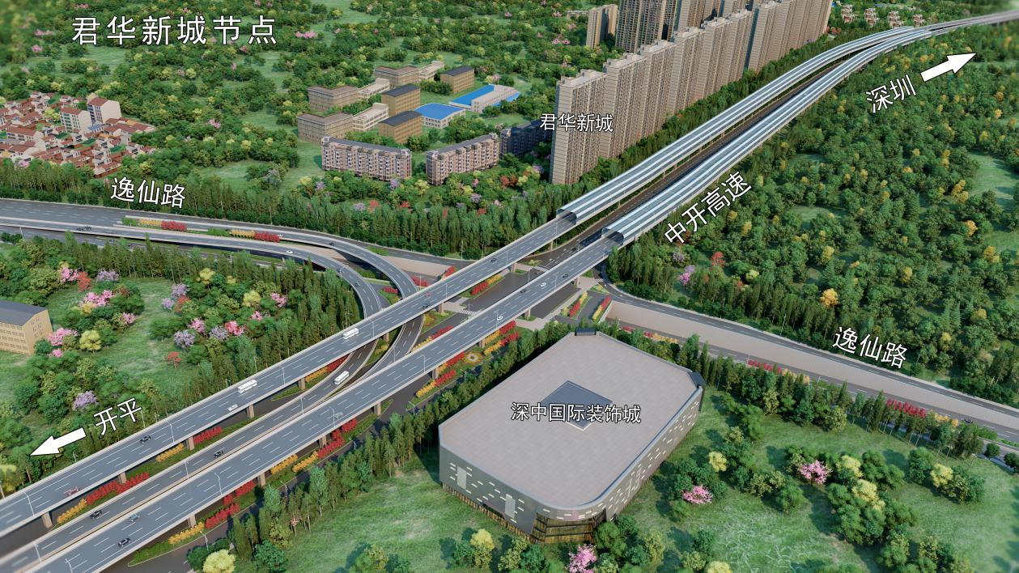
君华新城节点
采用的环保措施方案：全封闭声屏障+绿化。
涉及的主要小区（村）：君华新城、畔山活力广场、大环村等。
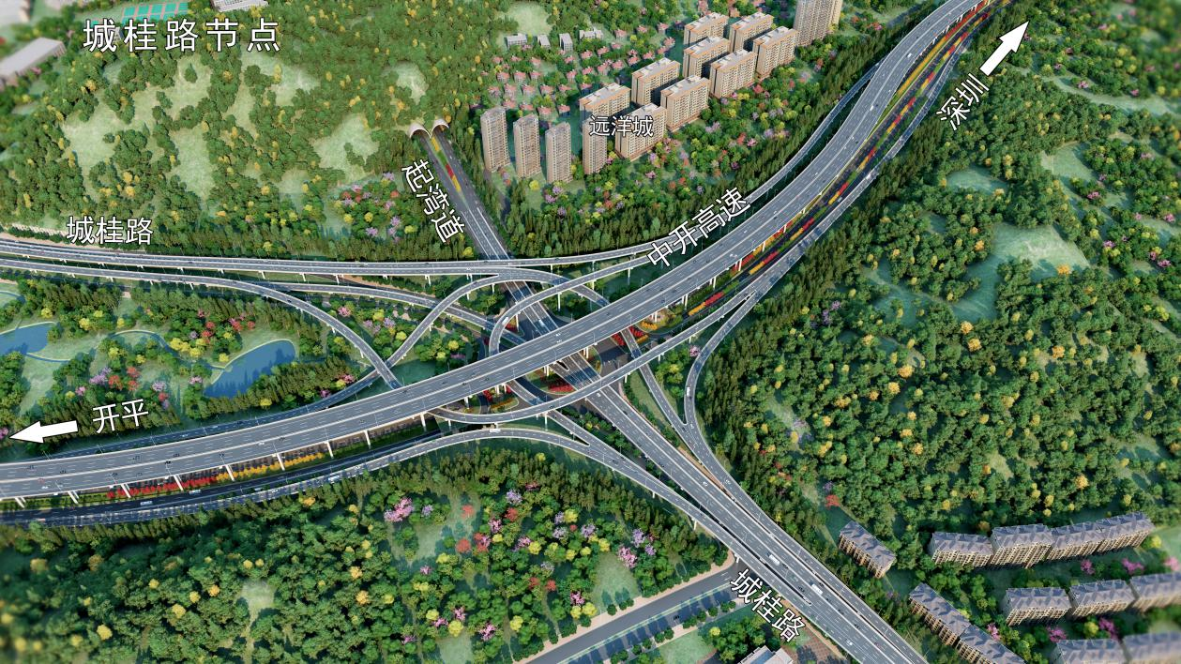
城桂路节点
采用的环保措施方案：绿化。
涉及的主要小区（村）：远洋城、长命水村（白兰桥）等。
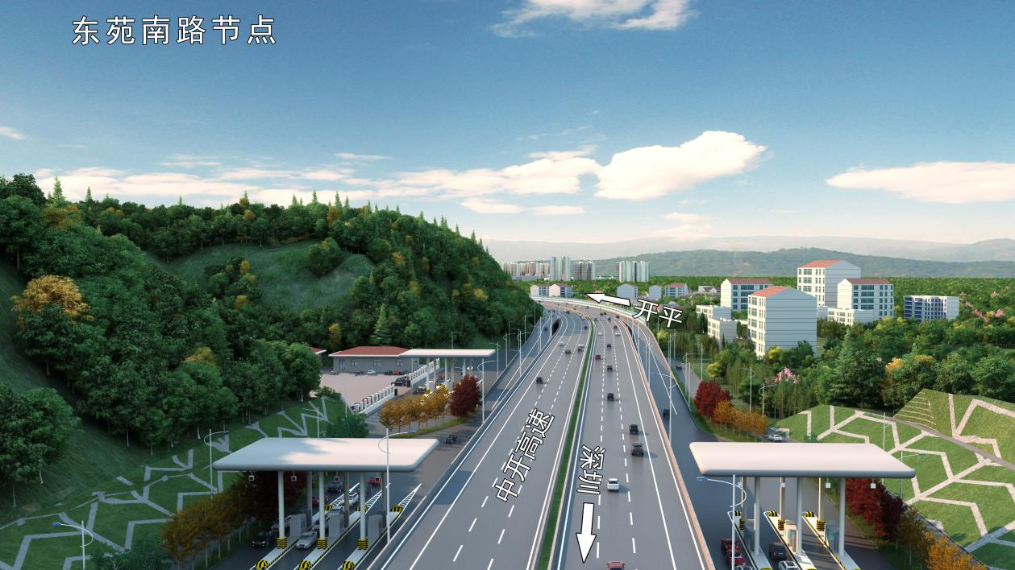
东苑南路节点
采用的环保措施方案：直立式声屏障+绿化。
涉及的主要小区（村）：中山特殊教育学校（含市儿童福利院）、槎桥村（神仙井）等。
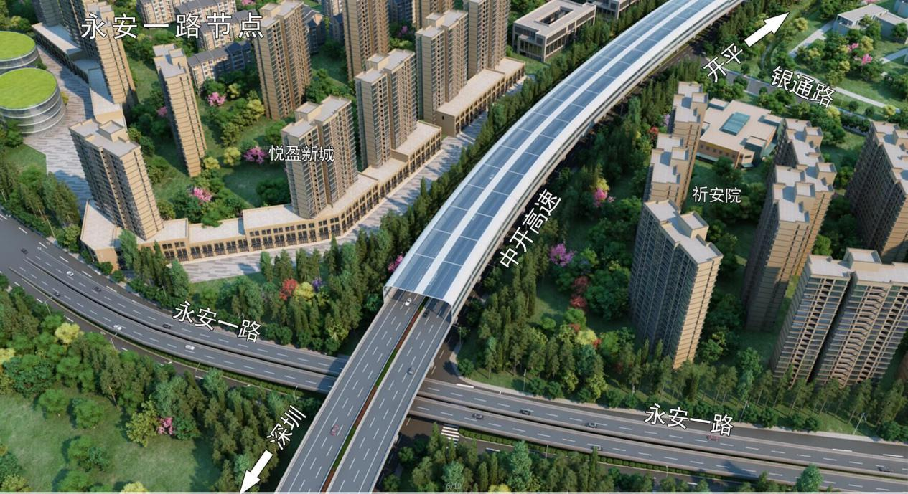
永安一路节点
采用的环保措施方案：全封闭声屏障+绿化。
涉及的主要小区（村）：祈安苑、悦盈新城、万科城市风景等。
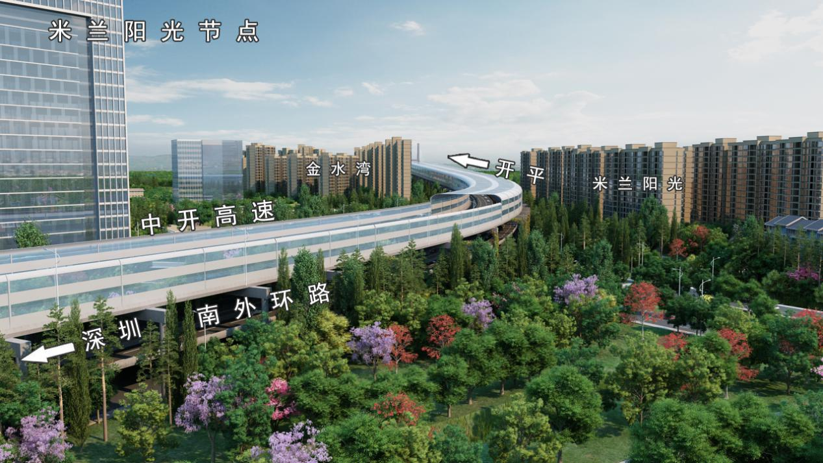
米兰阳光节点
采用的环保措施方案：全封闭声屏障+绿化。
涉及的主要小区（村）：米兰阳光、穗丰花园、金水湾、碧堤湾畔等。
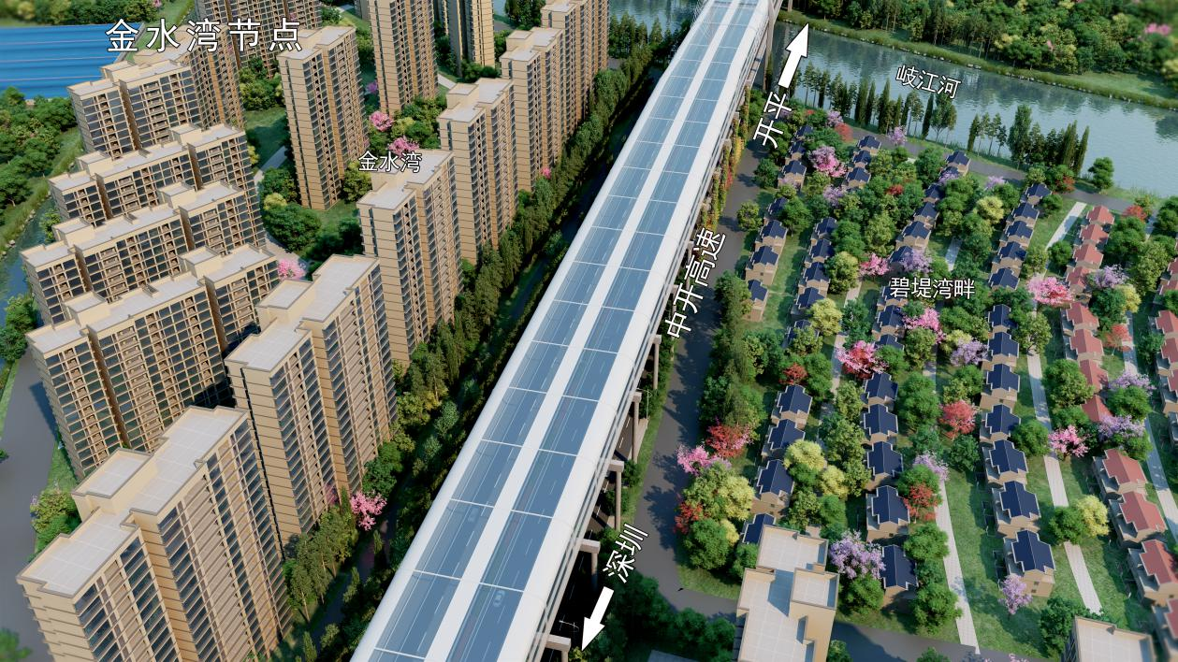
金水湾节点
采用的环保措施方案：全封闭声屏障+绿化。
涉及的主要小区（村）：米兰阳光、穗丰花园、金水湾、碧堤湾畔等。
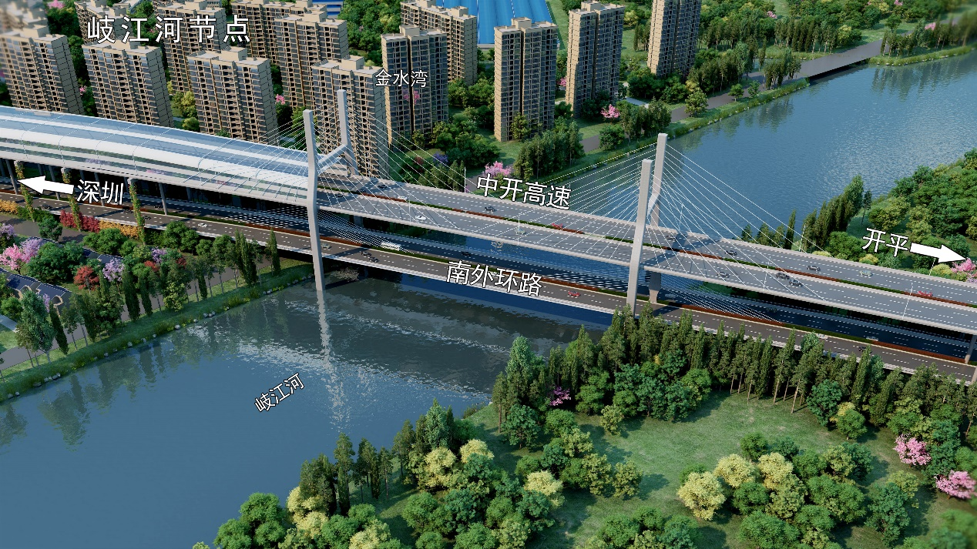
岐江河节点
采用的环保措施方案：全封闭声屏障+绿化。
涉及的主要小区（村）：米兰阳光、穗丰花园、金水湾、碧堤湾畔等。
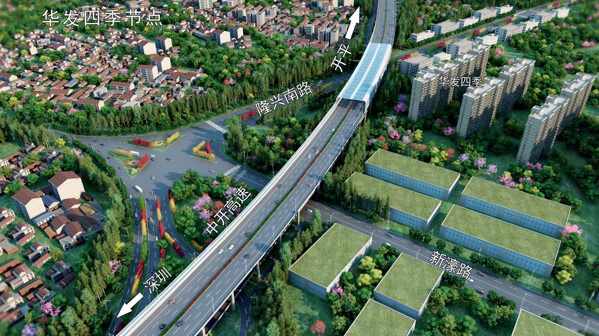
华发四季节点
采用的环保措施方案：全封闭声屏障+绿化。
涉及的主要小区（村）：华发四季等。
四、下一步工作计划
接下来，在中山市政府、中山市交通运输局的统一领导下，我司将会同项目环评、社稳单位编制完善环保报告及社稳报告，按程序、按计划开展环评工作的第二次工作。请大家对本项目的建设给予理解和支持，相关意见可在环评第二次公示时或通过正规途径反映，我司将及时予以研究及回复。

